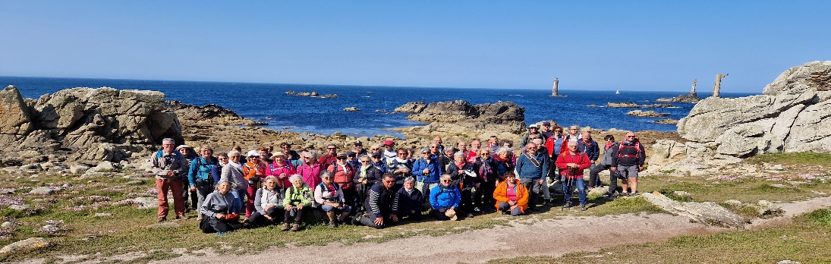

Association de randonnée sur la commune de Férel et Camoel .

Rando Vilaine association ouverte à toute personne aimant la marche en randonnée, la découverte de la campagne bretonne et du littoral.
Le programme des activités est le suivant :
Avec une nouveauté pour cette rentrée 2023. Nous proposons à partir du mois d’octobre une sortie le lundi matin sur 5 km maximum à partir de la salle polyvalente à 9h30

le premier dimanche du mois : parcours de 12 km environ, dans un rayon de 30 km autour de Férel à la journée avec pique-nique d’avril à septembre et en après-midi d’octobre à mars. Départ du parking de l’école du Ruisseau blanc. Les destinations et horaires sont communiqués dans la presse et par courriel à chaque adhérent et sur le site internet.
-chaque jeudi après-midi : sortie de 8 à 10km sur la commune de Férel. Départ et rendez-vous sur le parking de la salle polyvalente à 14 h.et nous proposons une sortie extérieure le 2 -ème jeudi.
un week-end de randonnée clôture l’année au mois de juin.
Nous participons également à des manifestations caritatives ponctuelles.
Notre adhésion2024 est de 8 € pour l’année.
Les personnes intéressées pour rejoindre notre association Rando Vilaine peuvent nous contacter par mail à rando.vilaine@orange.fr ou par téléphone au 06.11.74.12.09 et découvrir sur le site (randovilaine.fr)

